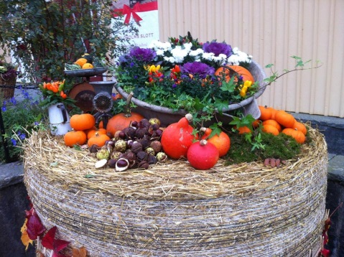
Till alla som vill medverka!

Hej!
För ett par år sedan kände vi, att vi under hösten ville göra något kul i hembygdsparken. Hösten förknippas ju oftast med mörker och att den är grå, kall och trist men den är ju så mycket mer. Vi bestämde oss för att lyfta fram allt det som man kan njuta av och ta vara på såsom färgerna, dofterna, smakerna och allt annat som en fin höst kan ge.

Vi ville ha med så mycket aktiviteter och inslag som möjligt på en och samma gång, något för hela familjen!
Stugorna i parken skulle vara öppna, vi ville ha torghandel, gammalt hantverk, mat, lekar, tovning, färga garn, ägg, potatis, växter, lökar, morötter, pumpor av alla de slag, bröd, Raoultåg, tipsrunda, fisk, kött, vilt, smakprover, saft, sylt, boosta inför vintern med hagtorn, aronia mm, lammfällar, fågelholkar, ull, igelkottshus, krukor och olika dekorationer till en trädgård i vinterskrud.
Ja, listan blev lång och några nappade. Vår lilla höstmarknad visade sig sedan bli väldigt uppskattad och välbesökt.

Nu kör vi igen och vi hoppas att du och många andra vill vara med och göra det här till en härlig HÖSTFEST! Fyll i bifogad intresseanmälan och berätta hur du vill medverka. Skicka eller maila sedan in den till oss.
Pandemin är inte över så det kommer vi att ha i åtanke, även den här dagen!

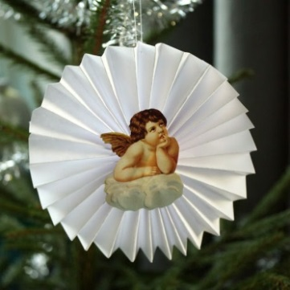
Vill du även medverka i vår JULSTUGA?
Då behöver du bara fylla i bifogad blankett och skicka eller maila den till oss så reserverar vi en plats till dig.
Vi placerar in er efterhand som anmälningarna kommer in och avgiften är betald.

Väl mött, hälsar
Kommittéerna för höstmarknaden och julstugan

Gärds Härads Hembygdsförening

